新增凭证提示‘440’错误的修改操作
新增凭证的时候报400错误一般常见的有两种情况
1：一般新增凭证是由机器名中含有特殊字符或中文
2、登陆操作系统的用户名是否含有特殊字符或中文
- 修改计算机名。
1，在桌面右键单击我的电脑，选择属性。
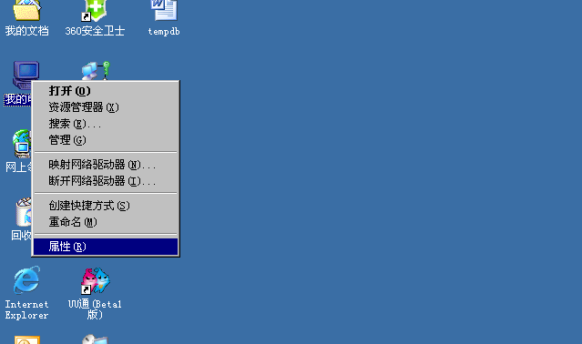
2，弹出下面对话框，点击网络标识，选择网络标识的标签。
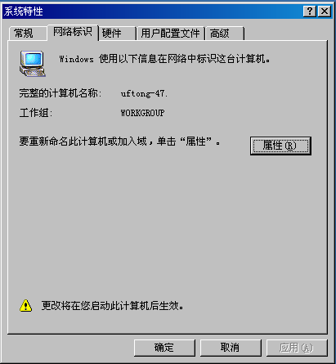

3，检查完整的计算机名是否为纯英文（如果右数字，计算机名称的第一个字母必须是英文），不能有例如“/”“-”或者空格这样的特殊符号。
4，点击属性，出现下面对话框。
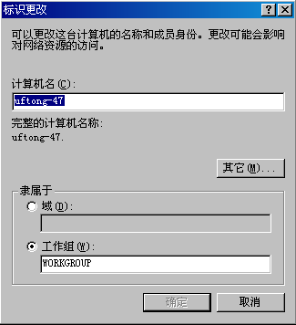
5，删除计算机里不符合要求的计算机名然后填写为纯英文的计算机名称。（例如uftong）
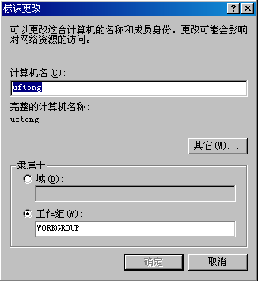
6，修改完成后，点击确定弹出下列对话框，点确定。
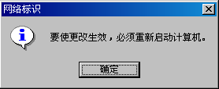
- 增加操作系统的用户名，赋予管理员的权限。
1，右键单击我的电脑，在出现的对话框中选择管理。
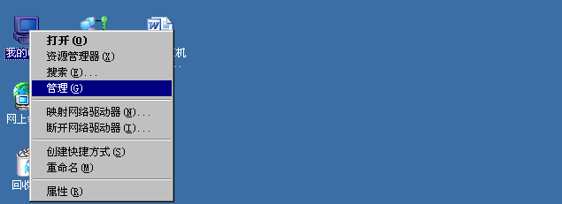
2，在出现的对话框中选择本地用户和组。
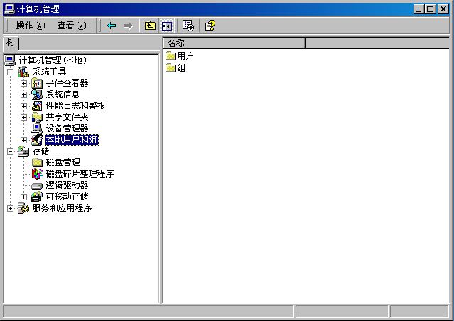
3，右键单击用户在出现的对话框中选择新用户。
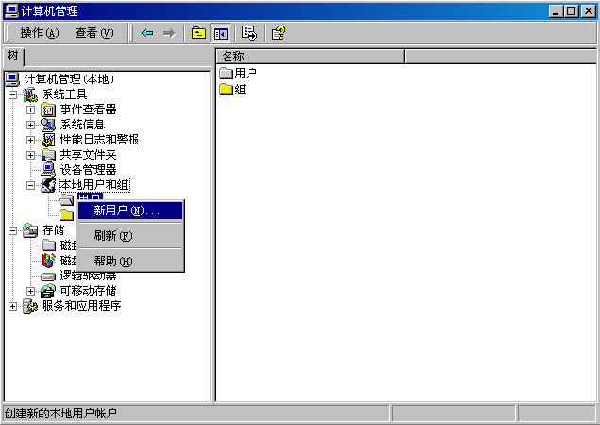
4，在弹出的对话框中填写新的用户名（要求纯英文）。选择用户下次登陆时须更改密码。
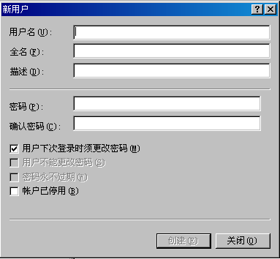
5，填写完新的用户名后创建按纽变成黑色。点击创建。然后点击右边的关闭按纽
6，点击用户在右边的对话框中选择你刚才创建的用户名的名称，右键单击，选择属性。
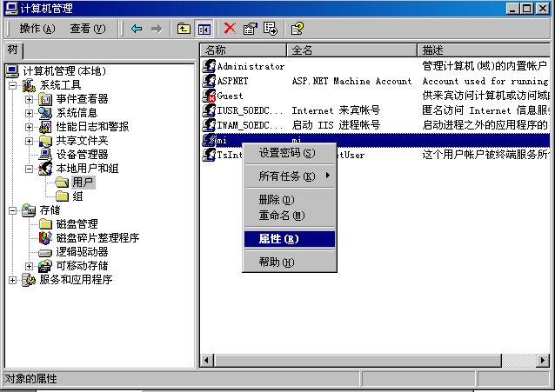
7，在弹出的对话框中选择隶书于的标签。点击添加。
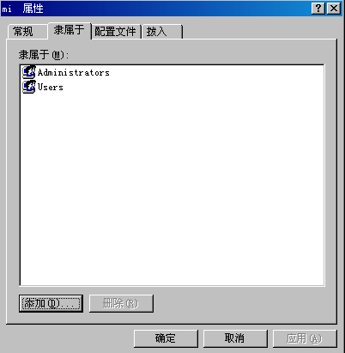
8，弹出下列对话框。赋予管理员的权限。即双击下面对话框中的兰色名称。
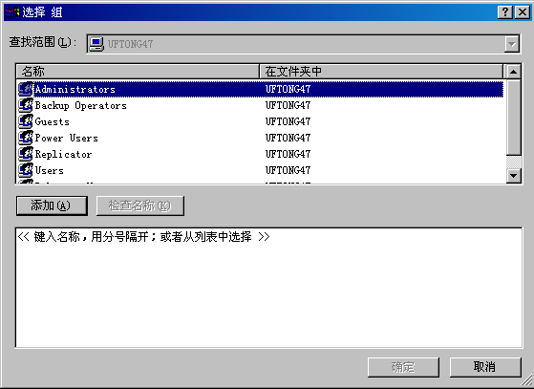
9，系统对话框下面的<< 键入名称，用分号隔开；或者从列表中选择 >>自动改为UFTONG47\Administrators（注意：UFTONG47为本机的用户名）。如图：
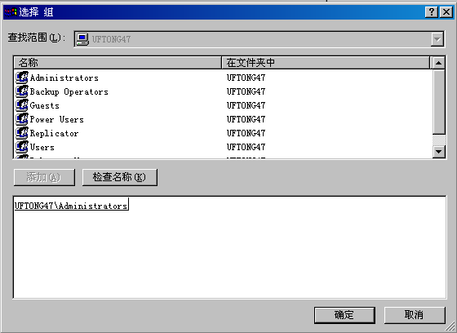
10，点击确定，回到属性界面。点击确定，回到计算机管理界面。退出即可。
注意：重启电脑，用新增的用户登陆系统。

